„Историята, която заслужава да бъде разказана“

Белият лебед на Дунава: Историята на видинската синагога

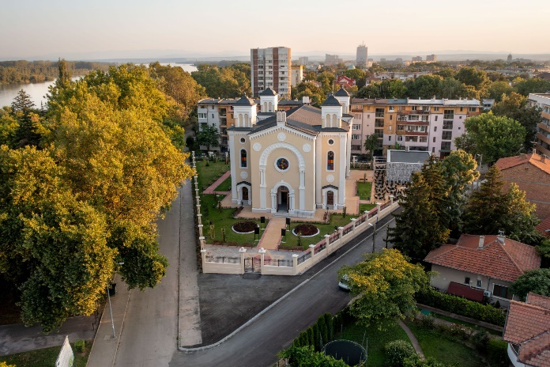

*Сградата на реновираната видинска синагога, източник:* *общински културен институт Видин*

„Европа започва от Дунав“. Това гласи една от световно известните фрази в историята. В този ред на мисли може смело да кажем, че в миналото България е започвала от град Видин, чиято близост до реката през годините е превърнала населено място в средище на търговия, култура и дом на различни етноси - българи, евреи, турци и румънци. Това е една от основните причини в Крайдунавския парк гордо и с особена близост едни до други да се издигат турската джамия, митрополията и еврейската синагога, наричана от пътешественици в миналото „Белият лебед на Дунава“. В този текст ще проследим как от опожарена сграда, която в последствие е превърната в рушащ се склад, еврейската синагога в града устоява на изпитанията на вековете, за да се издигне отново и в днешно време със същия блясък, който е имала преди години.

По думите на Юлиана Димитрова, директор на Общински културен институт-Видин, синагогата е построена през 1894 г. с дарения от еврейската общност в града, както и с дарения от евреи от всички краища на Княжество България. „Един от основните дарители е Маркос Пинкас, заможен търговец на зърно от Видин и баща на художника Жул Паскин“, допълни още тя и посочи, че видинската синагога е втората по големина в България, но по-красива дори от Софийската. „Тя има облик на западноевропейска католическа църква, но всъщност следва плана на Соломоновия храм, описан в библейските писания. В полукръга на по-малката арка над входа е бил изписан библейският цитат на иврит: „…и домът ми ще се нарече дом за молитва на всички народи“, каза още тя.

След Втората световна война и масовото изселване на евреи от Видин, синагогата потъва в забвение. През 1950 година, оставена без своята духовна роля, тя се превръща в склад - бездушно място, далеч от своето предназначение, разказва още Димитрова. „След това, съобразно политическите нагласи на времето, сградата е оставена на самотата си, предоставена на волята на времето и външни влияния. През годините тя страда от пренебрежение и запустяване, обречена на разруха и забрава. Пожарът, който обхваща сградата, лишава синагогата от покрива ѝ, оставяйки я да се справи сама с нещастията на времето“, добави тя. По нейни думи времето никак не е милостиво към сградата, защото по време на Руско-турската война, тя става жертва и на военните действия. Въпреки всички тези премеждия духът на общността не угасва и след Освобождението жителите на Видин се обединяват с единна цел - да издигнат нов, по-модерен храм, който да отговаря на изискванията на времето, но за съжаление, отново е изоставен в ръцете на съдбата, посочи Димитрова.

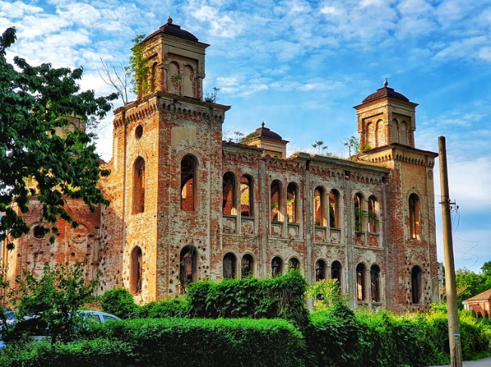

*Видинската синагога преди реставрацията, източник: Цветан Калеев*

През 2021 година се появява светлина в тунела - започва проект, който обещава да възроди този исторически символ. Проект, който не само ще върне сградата към нейната слава, но и ще вдъхнови нов живот в нея, като я превърне във вълнуващ център на културата и изкуството, отново пълен с живот и смисъл. Близо 130 години след създаването си, синагогата се преобразява в културен център „Жул Паскин“ и отваря врати през септември миналата година.

Но тази история не е само за сградата. С нея са свързани интересни личности като Жул Паскин, чието име блика със звездна яркост в света на изкуството и Соломон Аладжем – собственик на кино „Кале“, по-известно като „изгорялото кино“. За Соломон Венцислава Станкова, уредник в културното средище, разказва, че въпреки трудностите в живота си, той не се преселва в Израел, а остава във Видин и го нарича „градът на сърцето ми“.

Картина, която съдържа текст, човек, Човешко лице, портрет

Описанието е генерирано автоматично Картина, която съдържа Човешко лице, човек, портрет, дрехи

Описанието е генерирано автоматично

*Соломон Аладжем, източник: интернет страницата на Видински алманах; Жул Паскин, източник: Уикипедия*

Реновацията на тази сграда не е само от историческо и културно значение – тя е от изключителна важност за еврейската общност в града, част от която вече е напуснала населеното място, отбеляза Станкова. По нейни думи редица поколения от различни етноси си спомнят тази сграда като развалина и поглеждат назад към спомените си със съжаление за външния ѝ вид. При откриването на реновираната синагога, представители на еврейската общност не можеха да повярват на очите си и че виждат сградата реновирана отново така, както е изглеждала преди много години, обясни Станкова.

Благодарение на д-р Илия Калчев, който близо 50 години съхранява олтара на сградата, тази реликва отново намира достойното си място там, където трябва да бъде. „През 70-те години на миналия век скулпторът Иван Бекярски ми предложи да закупя тринайсетте части от олтара на видинската синагога. Сумата никак не бе малка, но реших, че е по-добре да приема предложението и олтарът да остане във Видин, отколкото да бъде изгубен завинаги или да се озове в частна колекция в чужбина“, разказа Калчев.

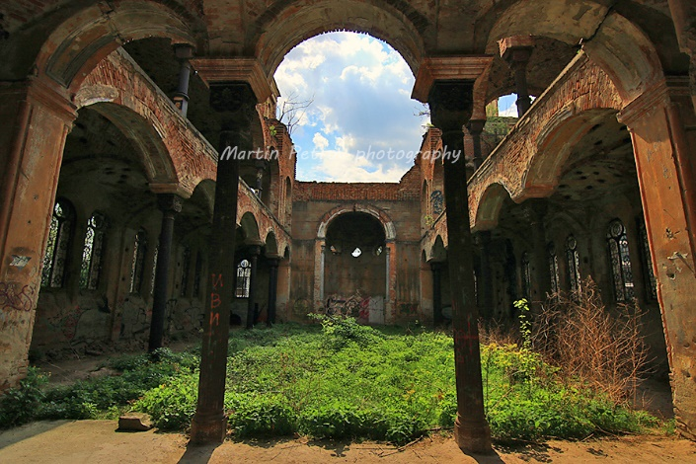Картина, която съдържа портик, на закрито, архитектура, свод

Описанието е генерирано автоматично

*Олтарът на видинската синагога преди и след реновацията, източник: Мартин Петров photography, източник: Антонина Лозанова/БТА*

След всички тези изпитания, историята на синагогата ни учи за устойчивостта на общността и волята за преодоляване на трудностите. Това не е просто реновирана синагога, която има значение само за културното и историческото наследство на града, тя е свидетел на богатата история и култура на еврейската общност, която продължава да съществува в крайдунавския град. С постоянната експозиция и разнообразните културни събития, които се организират в синагогата, се създават възможности за обогатяване на нашата културна идентичност и привличане на интерес от българските и чуждестранни туристи. Така съхраняваме не само историята на една сграда, но и нашия собствен дух и наследство, което ни обединява като общество.